Curriculum Vitae
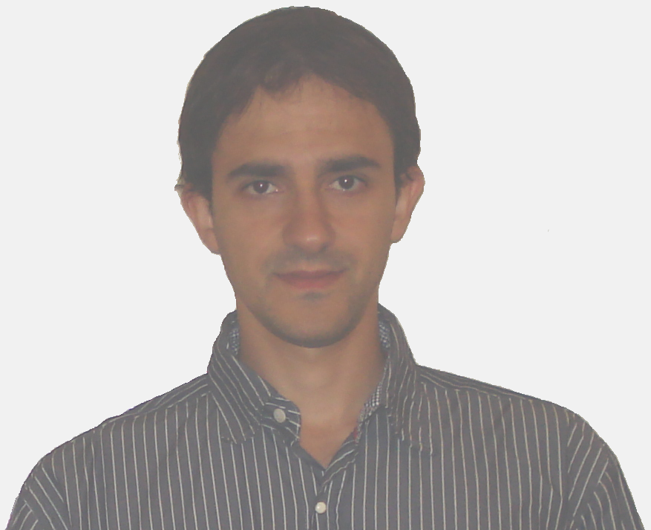

DATOS PERSONALES

Nombres y apellido: Matías Alejandro Cano
Fecha de nacimiento: 03/08/1983
Lugar de nacimiento: Avellaneda – Santa Fe - Argentina
D.N.I: 30.432.812
Estado civil: Concubinato
Dirección: Calle 4 N°635 entre Calle 13 y 15
Código postal: 3586, Ciudad de Las Toscas- Santa Fe, Argentina
Teléfono: 3482-265157
e-mail: matias.cano@hotmail.com

La formación del Bioingeniero comprende una sólida base en ingeniería conjugada con conocimientos fundamentales de medicina y biología, complementados con materias específicas de aplicación tecnológica: electrónica, informática, robótica, óptica, biomateriales, gestión y mantenimiento correctivo y preventivo de equipos médicos y maquinaria con el fin de satisfacer las demandas de la medicina, instituciones de salud e industria.

EDUCACIÓN Y FORMACIÓN

Título: Bioingeniero.
Facultad de Ingeniería U.N.E.R. (Oro Verde - Entre Ríos).

2015: Capacitación en la empresa Denimed, equipamiento médico-odontológico. Representante técnico oficial en zona norte de la provincia de Santa Fe. (www.denimed.com)

2013: Tutor en la asignatura “Física 2”, perteneciente al departamento académico físico-química.

2013: Presentación del trabajo titulado: “Nuevas Herramientas Biomecánicas con aplicabilidad clínica: Un Enfoque Teórico del Modelado Músculo-Esquelético.” en las XXI Jornadas Jóvenes Investigadores del Grupo Montevideo realizadas en la ciudad de Corrientes, Argentina, los días 14 al 16 de octubre.

2013: Asistencia al XIX Congreso Argentino de Bioingeniería (SABI) y a la VIII Jornadas de Ingeniería Clínica en la ciudad de San Miguel de Tucumán - Tucumán los días 4 al 6 de Septiembre.

2013: Presentación del trabajo titulado “Modelo músculo-esquelético del miembro inferior: Un enfoque teórico en busca de la aplicabilidad clínica.” en el XIX Congreso Argentino de Bioingeniería (SABI) y la VIII Jornadas de Ingeniería Clínica en la ciudad de San Miguel de Tucumán - Tucumán.

2013: Asistencia a la VI Jornadas Regionales de Ingeniería y Esterilización Hospitalaria realizada en el Colegio de Ingenieros Especialistas de Entre Ríos los días 30 y 31 de mayo, en la ciudad de Paraná, Entre Ríos.

2012: Asistencia a la I Jornada de Esterilización Hospitalaria en el Sanatorio Adventista Del Plata de 3 horas de duración, el día 5 de Junio. Villa Libertador San Martín – Entre Ríos

2012: Realización de seminario: “Sistemas de Esterilización” en la FI-UNER Bioingeniería.

2009: Asistencia al XVII Congreso Argentino de Bioingeniería (SABI) y a la VI Jornada de Ingeniería Clínica en la ciudad de Rosario - Santa Fe los días 14 al 16 de Octubre.

2009: Presentación del trabajo titulado: “Herramienta didáctica para el estudio de regulación hidrosalina y microcirculación.” en el XVII Congreso Argentino de Bioingeniería (SABI) y la VI Jornada de Ingeniería Clínica en la ciudad de Rosario - Santa Fe.

2001: Pasantía en el Laboratorio de computación de la Escuela de Educación Técnica Nº 619 (Villa Ocampo – Santa Fe).

1997-2002: Título de secundario: Técnico Mecánico Electricista.
E.E.T. Nº 619 (Villa Ocampo – Santa Fe).

1996-2000: Inglés.
Cultural Inglesa (Villa Ocampo – Santa Fe).

EXPERIENCIA PROFESIONAL/LABORAL
2021-Actualmente: Mantenimiento electrónico en Arlei S.A.

2020-Actualmente: Representante Técnico oficial del Holding Alliage (www.alliage-global.com)

2017-2021: Ingeniería de procesos, diseño y mantenimiento preventivo y correctivo en Bioenergías Agropecuarias S.A.

2015-2021: Trabajo en forma privada en mantenimiento correctivo y preventivo de equipamiento médico-odontológico.

2014-2015: Trabajo de forma privada en el mantenimiento correctivo y preventivo de equipamiento médico-odontológico en conjunto con un Bioingeniero en la ciudades de Avellaneda y Reconquista.

2013–2014: Realización de mantenimiento preventivo y correctivo de equipamiento médico en el taller de electromedicina del Hospital San Martín en la ciudad de Paraná, Entre Ríos, en carácter Ad Honorem.

CAPACIDADES Y APTITUDES PERSONALES

Otros Idiomas

Inglés
Open English: finalizado nivel 8.
Lectura Bueno
Escritura Bueno
Expresión Oral Bueno

CAPACIDADES Y APTITUDES TÉCNICAS

Informática

Conocimientos de programación en:
C, C++ y Assembler.

Conocimientos en la utilización de:
AutoCad, MatLab, ProgramCC, Mupad, Office (Microsoft Office).

